,
РЕСПУБЛИКА ТАТАРСТАН ИСАНСУПОВСКОГО СЕЛЬСКОГО ПОСЕЛЕНИЯ МУСЛЮМОВСКОГО  МУНИЦИПАЛЬНОГО РАЙОНА | 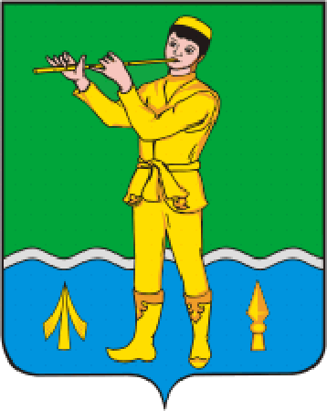 | ТАТАРСТАН РЕСПУБЛИКАСЫ  МӨСЛИМ  МУНИЦИПАЛЬ РАЙОНЫ  ИСӘНСЕФ  АВЫЛ ҖИРЛЕГЕ
04.04.2024г. | д. Татарское Булярово | №236

Информация для граждан

В связи с проверкой установлено, что по состоянию на 19.03.2024 на территории Исансуповского сельского поселения имеются невостребованные земельные доли общей площадью 4019183,35 кв.м., расположенные на земельном участке с кадастровым номером 16:29:000000:1286.

Глава Исансуповского
сельского поселения И.А.Салихов

